**VMware遷移Openstack - CenOS7**

一 前提： 2

1準備KVM server 2

二 遷移步驟 2

1 VMware虛擬機導出為OVA格式 2

2 使用virt-v2v轉換磁盤格式 3

2.1 安裝virt-v2v 3

2.2 轉化OVA格式為qcow2格式 4

2.3按照鏡像製作方式配置虛擬機 4

3 使用鏡像啟動實例 5

4 使用virt-v2v-copy-to-local方式 6

# 一 前提：

## 1準備KVM server

準備一台Linux KVM server (10.67.51.142)

本文制作镜像的宿主机操作系统为CentOS7，开启了VT功能并安装了libvirt系列工具，包括virsh、virt-manager、libguestfs-tools、virt-v2v等

遷移使用virt-v2v工具，CentOS7.2及以後得版本提供此工具

受支持的虛擬機操作系統：

Red Hat Enterprise Linux 3.9

Red Hat Enterprise Linux 4

Red Hat Enterprise Linux 5

Red Hat Enterprise Linux 6

Red Hat Enterprise Linux 7.1 and later

Windows XP

Windows Vista

Windows 7

Windows Server 2003

Windows Server 2008

# 二 遷移步驟

注意：使用virt-v2v方式轉換OVA格式為qcow2格式后，請按照鏡像製作方式配置虛擬機。可以使得虛擬機在openstack環境中部署時擁有標準鏡像的特性。如自動獲取IP，關聯floating IP，日誌輸出等。否則部署時可能出現一些網絡問題和其他問題。

## 1 VMware虛擬機導出為OVA格式

登陸vSphere Client，將待遷移的VMware虛擬機停機，然後選擇File – Export – Export OVF Template。導出后，可以將虛擬機開機恢復運行。

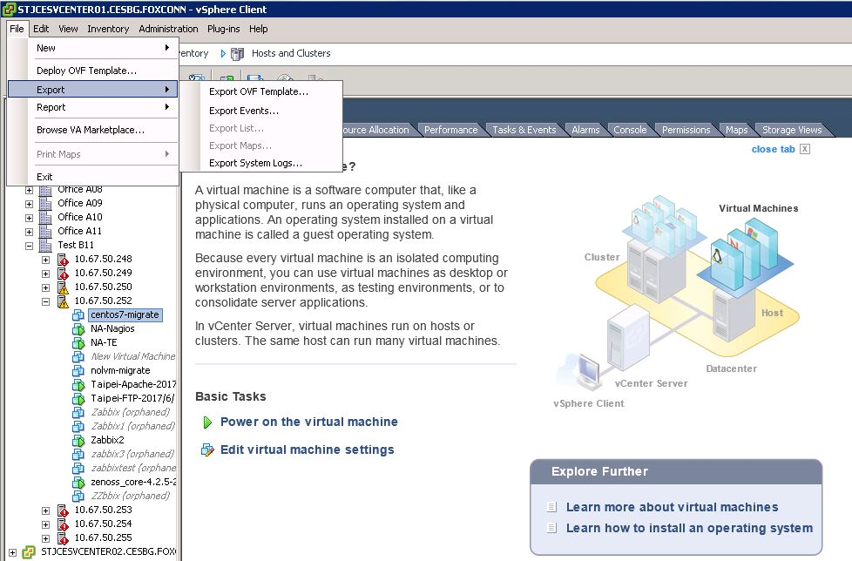

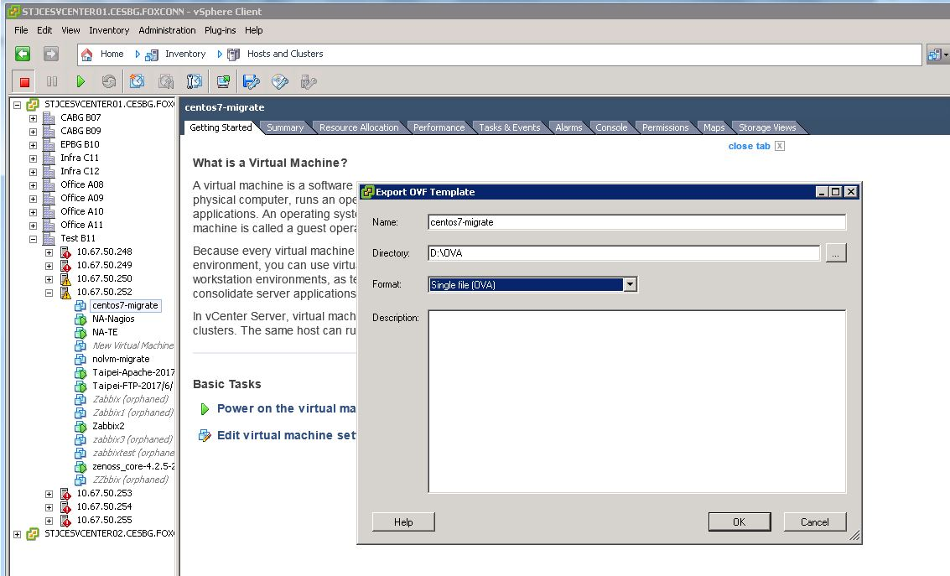

## 2 使用virt-v2v轉換磁盤格式

### 2.1 安裝virt-v2v

使用以下命令安裝virt-v2v

# yum install –y virt-v2v

添加export LIBGUESTFS_BACKEND=direct到/root/.bash_profile。如果未添加virt-v2v會報錯提示要求加入。

### 2.2 轉化OVA格式為qcow2格式

使用virt-v2v轉換vm格式

# virt-v2v -i ova centos7-migrate.ova -o local -os /var/tmp -of qcow2 --bridge virbr0 -v -x

### 2.3按照鏡像製作方式配置虛擬機

新建kvm虛擬機，并導入qcow2文件。

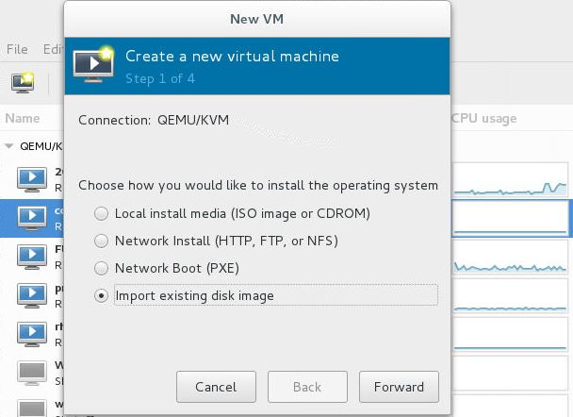

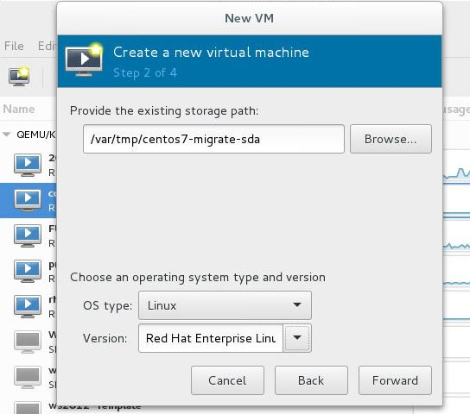

虛擬機啟動后，參考CentOS7鏡像製作文檔配置虛擬機，製作成鏡像上傳至openstack glance, 并更新鏡像的metadata.

## 3 使用鏡像啟動實例

在openstack中，以標準的boot from image方式啟動實例。

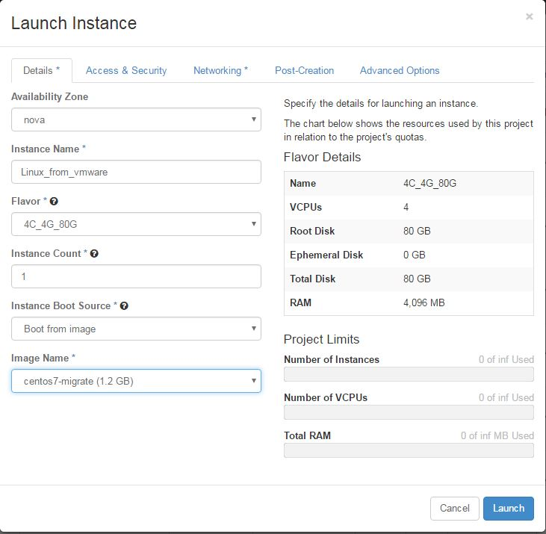

## 4 使用virt-v2v-copy-to-local方式

這種方式可以替換導出OVA的方式，但是拷貝的vmdk磁盤大小會比OVA格式大很多，拷貝時間更久。

在KVM server上遠程拷貝vmdk (esxi -> kvm server)

# virt-v2v-copy-to-local -ic 'esx://root@10.67.50.252?no_verify=1' "centos7-migrate-test"

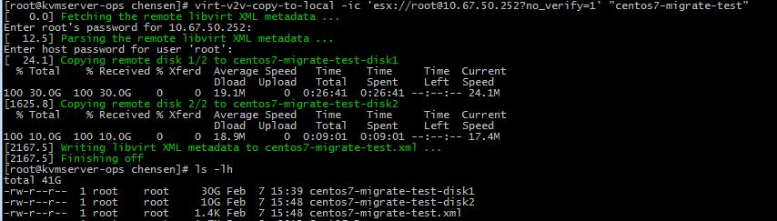

轉換vmdk格式為qcow2格式

# virt-v2v -i libvirtxml centos7-migrate-test.xml -o local -os /var/tmp -of qcow2 --bridge virbr0 -v –x

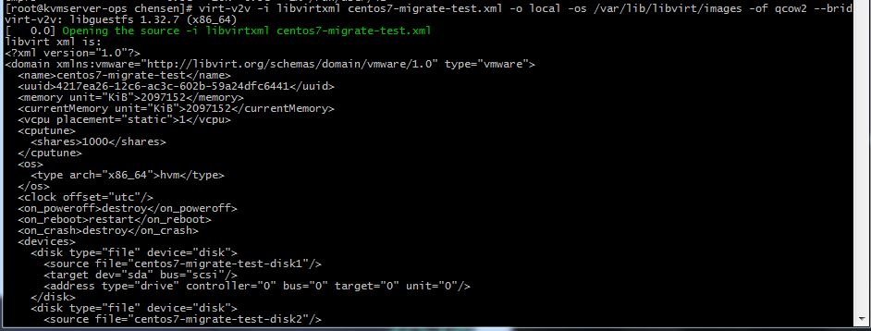

新建kvm虛擬機，并導入相應的qcow2文件。

